中秋節學習單
完成日期：
96年9月 日

☺中秋節的晚上，天空中會掛著圓圓亮亮的月亮，請你抬頭看看天上，是不是很漂亮呢？你覺得天上的月亮像什麼呢？想想看，並且寫下來吧！
例：天上的月亮就像一個圓圓的大盤子，又大又亮的掛在天上，可以裝很多很多的星星。
＊天上的月亮就像

。
＊天上的月亮就像

。

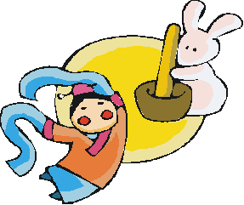

☺難得的中秋假期，你做了哪些特別的活動呢？烤肉？還是跟家人出去玩呢？寫下你快樂的生活吧！

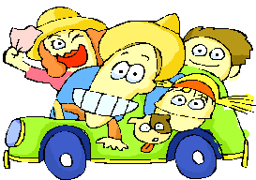

家長評語：【 】
老師評語：【 】

